宁夏大学新华学院
本科毕业设计

(2018届)

题目 基于单片机的料理机的设计

系 别 信息与计算机科学系
专 业 电气工程及其自动化
年 级 2014级
学生学号 12013248875
学生姓名 塔林呼
指导教师 魏春英

年 月 日
摘 要

本文介绍的智能料理机系统由MCS-51系列单片机、显示电路、电机电路、电机驱动电路、调速电路、显示电路﹑人机键盘交互组成，破皮过程完全自动化。其工作过程是：先将物品放入料理机内内，内倒入适量的水，装好机头。接上电源，指示灯LED亮起，处于待命状态。上电后首先进行水温加热，本次设计设定水温加热的温度为80摄氏度，利用DS18B20温度传感器检测实时水温，当温度高于设定的温度时候停止加热，按下模式选择键选择系统工作于手动或者定时模式，当选择系统工作于手动模式时候，用户可以根据具体的情况停止电机工作，在工作过程中系统的实时工作状态可以通过1602显示屏查看；当选择系统工作于定时模式时候，用户选择料理机的挡位，然后设置料理机定时时间，当定时结束料理机自动停止工作，并且指示灯闪烁提示用户工作结束。本系统根据用户的实际需求设置了手动或定时状态，以满足现实中的实际需求，考虑到放入物品的的物理性质不同，此次设计的料理机支持不同挡位的工作模式，同时挡位调节部分采用了PWM电机调速能够精确地调节电机的速度，为了防止在进行榨汁的过程中出现果汁溢出现象，特此设计了防溢出电路电路查看当前水位的高度，当水位的高度达到了溢出的高度的是时候进行报警提示。
关键词：MCS-51；人机交互；控制系统；PWM调速
Abstract

The dissertation aims at: Currently, the most popular intelligent food machines in the market are controlled by a microcontroller.Regularly or manually let the broken cooking machine finish its work. The cooking machine can work in different low, medium and high levels depending on the items you put in.The gears are both hygienic, reliable and fast and convenient.
The intelligent food machine system introduced in this article consists of MCS-51 series single-chip microcomputer, display circuit, motor circuit, motor drive circuit, speed control circuit, display circuit, and man-machine keyboard. The process of peeling is completely automated. Its working process is: put the goods into the food machine first, pour the appropriate amount of water, and install the machine head. Connect the power supply and the indicator LED is on and on standby. Press the mode selection button to select the system to work in manual or timer mode. When the system is selected to work in manual mode, the user can stop the motor according to the specific situation. During the working process, the real-time working status of the system can be viewed through the 1602 display; When the selection system is working in timing mode, the user selects the gear position of the cooking machine, then sets the cooking machine timing time. When the time is over, the cooking machine automatically stops working, and the indicator light flashes to prompt the user to end the work. The system sets the manual or timed state according to the actual needs of users to meet the actual needs in the real world. Taking into account the different physical properties of the articles, the food machine designed this time supports the work modes of different gears and the gears The adjustment part adopts PWM motor speed regulation to accurately adjust the speed of the motor.
Key words: MCS-51;Soybean milk machine; Control system;Power supply

目 录

目录 III
第1章 绪论 1
1.1 引言 1
1.2 原理 1
第2章 设计方案选定 2
2.1 设计思路 2
2.2 方案设计 2
2.3方案论证 3
第3章 料理机控制系统的功能分析 4
3.1 控制系统的硬件分析 4
3.2 控制系统的软件分析 4
第4章 料理机控制系统的硬件设计 6
4.1 电源电路设计 6
4.1.1 电源的作用 6
4.1.2 电源的组成 6
4.1.3 电源的工作原理 6
4.1.4 桥式整流电路 6
4.1.5 稳压器的选用 7
4.1.6 78L05稳压器简介 7
4.2 单片机的选用 8
4.2.1 AT89C51单片机简介 8
4.2.2 复位电路 9
4.2.3 时钟电路 10
4.3 电机驱动的设计 10
4.4 报警电路的设计 10
4.5 按键设计 11
4.6 加热电路的设计 12
4.7防溢出电路的设计 13
第5章 料理机控制系统的软件设计 14
5.1 系统程序模块设计 14
5.2 显示模块设计 14
5.3 PWM电机调速程序设计 16
5.4 人机交互键盘模块程序设计 17
第6章 系统的调试与仿真 19
6.1 系统整体电路图 19
6.2 系统调试仿真 19
第7章 结论 21
参考文献 22
致谢 23

第1章 绪论

1.1 引言
俗话说“早吃好，午吃饱，晚吃少”，可见早餐是人们一日三餐中最为重要的一餐，长期不吃早餐，容易导致胃炎，胆结石，肥胖等疾病，对于人们一天的工作状态也有很大的影响，现今随着人们生活水平的提高，人们对早餐的重视与营养和卫生要求也日益提高，而在牛奶质量堪忧的情况下，人们对于豆浆，核桃露，杏仁露，玉米汁，米糊，芝麻糊等现制营养饮品的需求越来越多，而一款功能齐全，方便快捷的料理机就可以满足人们对健康和品质生活的追求，比起在外就餐，既经济卫生，又营养快捷。因此本文介绍一款基于单片机的家用料理机的功能与设计实现 , 该系统采用单片机作为核心控制器，运用电加热原理和声光报警等系统，可实现水温加热，物料打磨，自动报警等功能，具有使用简单，稳定性好，功耗低的优点。
本系统根据用户的实际需求设置了手动或定时状态，以满足现实中的实际需求，考虑到放入物品的的物理性质不同，此次设计的料理机支持不同挡位的工作模式，能够满足用户在不同时候的实际需求。

1.2 原理
本设计系统总体原理如图1-1所示

时钟电路
复位电路
人机键盘
温度传感器
蜂鸣器
灯光报警
直流电机
AT89C51
水位传感器
液晶显示器
继电器

图1-1 系统总体原理

系统上电后首先进行水温加热，温度传感器检测到水温达到要求的时候进行下一步的操作，热控制系统由人机交互电路输入系统工作的信息，单片机根据系统输入的信息控制电机的运转状态，同时在1602液晶显示器上显示系统的实时工作的状态信息，人机交互电路采用的是物理按键，当系统检测到不同的按键按下时候代表着不同信息的输入，为了防止在进行榨汁的过程中出现果汁溢出现象，防溢出电路电路查看当前水位的高度，当水位的高度达到了溢出的高度的是时候进行报警提示。该型号的单片机并不能直接驱动直流电机，因此在单片机与电机之间采用了驱动模块使电机正常工作。对于直流电机的调速，本次设计采用了PWM方法对直流电机进行调速，用软件的方法模拟实现PWM波形生成。

第2章 设计方案选定

2.1 设计思路
由于传统的料理机，料理机过程非常单一而且破壁过程不受控制，尤其当对于放入不同的材料时候料理机不能实现完全地对材料完成破壁，采用全自动智能控制系统能够准确地根据材料的物理性质不同进行分离，同时用户能够通过显示屏查看当前系统工作的实时的状态。
全自动智能控制系统是在单片机的程序控制中进行工作的。在整个单片机的程序中，分为键盘检测程序、显示程序、电机驱动程序、定时器程序、温度检测程序、水位检测程序、继电器控制程序，键盘检测程序用来检测用户输入的状态；本次采用的显示器是1602液晶显示屏，显示部分的程序包括了液晶的驱动以及显示内容部分的程序；电机驱动程序部分采用了PWM调速方法，PWM调速方法由硬件和软件两种方法实现，硬件实现的方法较为复杂而且控制较难，本次使用了软件程序模拟实现PWM波形生成过程；定时器部分程序负责当系统工作于定时器工作状态模式，本次设计使用了单片机本身内部定时器资源；温度检测程序用于检测水温是否达到了要求温度，如果达到了要求测控制继电器停止加热进行下一步的榨汁工作；水位检测程序为了防止果汁在榨取的过程中出现溢出的现象。

2.2 方案设计
方案1：此方案由传统的模拟电路构成，元器件采用常用的阻容元器件和电机构成，电机的驱动部分使用电力电子器件，此种方案直接将外部电源的电压直接接入电路的开关中，当开关关闭之后电路处于工作的状态，在没有打开开关之前电路一直处于不可控制的状态，将开关打开之后电路处于开路料理机停止工作。
方案2：此方案由单片机、人机交互电路、显示电路、电机驱动电路、报警电路等组成。其工作原理是料理机加电后直接按“启动”键，控制电路控制料理机进行工作，按下模式选择键选择系统工作于手动或者定时模式，当选择系统工作于手动模式时候，用户可以根据具体的情况停止电机工作，在工作过程中系统的实时工作状态可以通过1602显示屏查看；当选择系统工作于定时模式时候，用户选择料理机的挡位，然后设置料理机定时时间，当定时结束料理机自动停止工作，并且指示灯闪烁提示用户工作结束。

时钟电路
复位电路
温度检测
水位检测
报警电路
加热电路
打浆电路
单片机
电源电路
显示电路
防溢出电路

表 2-1 方案二设计框图

2.3方案论证
方案一采用纯模拟电路控制料理机，仅能使其简单地工作，无法满足用户更多智能的要求，在生活使用中带来了一些问题，尤其随着信息化时代来临智能产品逐渐受到市场的青睐，因此传统的由模拟电路构成的料理机无法在市场上立足。
方案二以单片机等数字可编程逻辑器件为中心单元的控制电路逐渐应用于较多的控制电路中，因其在实际应用中因其较为灵活控制、电路简单、工作稳定等特点。采用单片机为核心控制的MCU，用户只需连接相关的电路，在控制方面使用软件编程方式控制单片机及其周围电路，电机采用直流电机，使用软件模拟PWM波方式控制电机调速，不仅节约了硬件资源而且能够按照实际的需要灵活控制，采用矩阵键盘进行人机信息交互，使用单片机内部的定时器资源对系统定时控制，此种方法也节约了硬件定时器资源。
经过分析进行论证后,本次设计选择第二方案。其原因是：(1)选用第二种方案控制电路简单、极大地节约硬件资源；(2)智能化产品更能受到消费者的欢迎，智能料理机能满足人们的更多的需求，消费者能够简单方便地操作使用。

第3章 料理机控制系统的功能分析

3.1 控制系统的硬件分析
料理机的控制系统以AT89C51单片机为控制核心，结合定时器，电机电路，电机驱动电路，人机交互电路，声光报警，水位检测电路，温度检测电路，继电器控制电路，在启动电源以后，在手动工作模式下用户可以选择料理机工作的挡位，在选择挡位之后进行水温加热，当达到了水温的要求之后开始进行榨汁，用户根据实际的情况通过键盘让料理机停止工作;在定时模式下用户在选择料理机的挡位之后，选择料理机工作的时间，在选择挡位之后进行水温加热，当达到了水温的要求之后开始进行自动榨汁，在时间到达之后料理机自动结束工作。硬件上料理机的控制系统首先需要有一个单片机芯片作为控制核心来控制它的工作过程，开始时候需要输入料理机工作的信息，因此需要采用输入设备输入料理机的工作模式以及料理机的挡位，这里采用矩阵键盘实现用户信息的输入，因为它灵敏度高、反应快而且操作简洁。用户输入的信息包括料理机的工作于手动或者定时模式﹑定时器的时间初值以及料理机的低、中和高三种档位，在以上的信息输入完毕之后，开始进行利用加热电阻进行水温加热，通过DS18B20温度传感器进行水温检测，达到温度后启动电机开始打浆，这里选用单相直流电机，因为单相直流电机具有过载能力强、机动转矩大、重量轻、体积小等很多优点，并且改类型电机在家用电器使用很普遍。在显示屏上能显示当前系统的工作于何种模式以及料理机工作的挡位，在工作结束之后显示屏刷新当前显示信息。在料理机工作一段时间之后，根据输入的信息用户自行结束料理机工作或者由定时器自行结束工作，当料理机停止工作以后由蜂鸣器和发光二极管组成的声光报警电路提醒用户当前料理机工作结束，利用PNP三极管驱动蜂鸣器正常工作，在整个系统工作过程中防溢出处电路始终检测水位的情况，一旦出现果汁溢出现象则进行报警提示，防溢出电路使用的为水位传感器，水位传感器通过由运放搭建的比较器输出比较的信号经过非门送给单片机。

3.2 控制系统的软件分析
软件上就是对单片机的编程，在准备编程前首先需要画出系统工作的流程图，根据料理机控制系统的实际设计要求及目的，当插上电源、按下模式选择按键，如果选择手模式料理机由用户手动结束工作而且当前模式信息会在1602显示屏上显示，当选择定时模式料理机等待定时器结束之后自行停止工作，在显示屏上同样显示当前系统的状态。信息输入完毕之后开始进行水温加热，当达到了相应设定的家人温度之后电机开始旋转，根据选择的低、中和高三种挡位工作。因此再上电之后单片机首先进行按键的检测，检测用户输入的信息，同时系统需要对显示屏进行相应的初始化并显示初始化信息，把用户输入的信息在显示屏上进行显示。在检测用户输入信息和显示相应的内容之后开始进行水温加热直到加热完毕，如果选择系统工作与手动模式时，系统开始检测结束按键标志，当结束按键标志出现之后单片机控制料理机停止工作；如果选择系统工作在定时模式时，根据输入的定时信息给单片机内部的定时器赋予初值，使定时器开始工作，等待定时器结束标志，当定时器结束标志出现后单片机控制料理机停止工作；无论工作在何种模式，对于直流电机的调速本次设计都是采用了软件模拟PWM波形生成，具体的实现过程为考虑到该型号单片机有两路定时器，其中一路定时器用于控制系统的定时工作，另外一路用于生成PWM波形生成，根据PWM波形的具体频率给另外一路定时器赋予初值。声光报警电路部分由单片机通过程序控制相应的I/O电平，AT89C51单片机上电后默认电平为高电平而且该单片机的I/O口电流驱动能力较弱，因此采用低电平使触发发光二极管点亮，水位传感器与比较器比较器输出的TTL电平信号通过非门送至单片机的外部中断的输入口，当检测到水位溢出的时候出触发电平的下降沿触发单片机的外部中断。

第4章 料理机控制系统的硬件设计

4.1 电源电路设计
电源是整个系统电路的关键部分，其质量好坏直接关系到其他元器件能否正常稳定地发挥工作。目前市场上常用的电源分为开关电源和线性电源两类。随着电路技术的飞速发展，市场上也出现了大批量多型号的单片集成稳压电路。与晶体管电路比较，集成稳压电路的优点主要体现在输出稳定性高﹑精度高﹑兼容性强。

4.1.1 电源的作用
电子电路一般都要求稳定的直流供电，整流电路负责将交流电压整流成直流电压，滤波电路将电压的纹波滤除，但当负载改变或电网电压波动时，输出的电压将会引起波动，一般用集成稳压电路进行稳压以获得最终的稳定电压。

4.1.2 电源的组成
电源电路由电变压器、整流、滤波、稳压电路四部分组成。
变压器：将交流电压变压变换为压值较低的交流电压。
整流电路：将变压器获得的压值较低的交流电压整流成直流电压。
滤波电路：滤除直流电压中的不稳定的纹波部分
稳压电路：将电压变换为稳定的直流输出电压。

4.1.3 电源的工作原理
如图4-1为电源部分电路，P2接线端子接入电网电压，经由变压器变压为12V左右的交流电压，图中的D1为由四个整流二极管搭建的整流电路，经由整流电路后电压变为9V左右的直流电压，C6为滤波电容，用来滤除整流后的直流电压的纹波部分，78L05为三端集成稳压器，将经过整流和滤波之后的电压稳压成直流5V，在经过电容滤波之后给单片机系统供电。
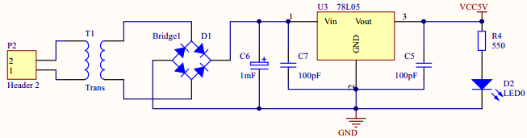
图4-1 料理机控制系统的电源电路

4.1.4 桥式整流电路
利用二极管的单向导电性构成由四个二极管组成的桥式整流电路。其工作原理如下:输入正弦波电压正半周时候，D2﹑D4二极管反向截止；D1﹑D3正向导通，电路的流向为a→D1→R→D3→b。当输入正弦波电压为负半周的时候，D1﹑D3二极管反向截止；D2﹑D4正向导通，电路的流向为b→D2→R→D4→a。无论是在电压的正半周还是负半周的时候，二极管的导通总是对边桥臂二极管导通，同时邻边桥臂二极管截止。
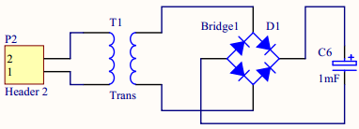
图4-2 桥式整流电路
由以上的分析桥式整流电路可知，无论电压处于正半周期还是负半周期，正弦波电压经过整流桥后总能在电容C6上面得到上正下负的电压，二极管半波整流只能在电压正半周的才能使负载导通，当电压为负半周的时候截止，两者相比二极管半波整流电路浪费了一半的电压资源而桥式整流电路能够充分利用电压资源，经过改进的桥式整流电路比二极管半波整流电路效率提高了整整一倍，因此本次设计在选取整流电路的时候选择了桥式全波整流电路。

4.1.5 稳压器的选用
稳压器的作用为将不稳定的直流电压转变为输出稳定的直流电压，在常用的稳压器芯片中常常78XX系列集成稳压器芯片。该系列稳压器芯片为三端稳压器而且有多种型号，选择不同的型号能够输出正或负的电压，输出最大的电流为1.5A。本次设计所采用的稳压器芯片为78L05，它能够稳定输出+5V电压，内部集成了过载、过流和过热保护电路，为了保证长时间稳定工作该芯片自身带散热片。

4.1.6 78L05稳压器简介
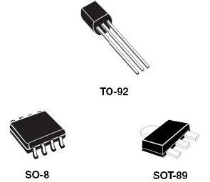
78L05芯片能够适用于多种工作环境，能稳定输出+5V电压。图4-3为几种三端集成稳压器。
图4-3 78L05芯片引脚图
78L05特性：
* 三端稳压器；
* 输出电流可达到100mA；
* 无需外接元件；
* 内部热过载保护；
* 内部短路电流限制；
* 从2004年底开始，提供的各类封装形式，均为无铅封装产品。
78L05典型线路图(图4-4)：
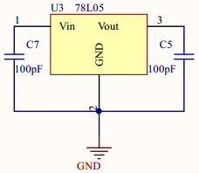
图4-4 78L05电路图
注:(1)为确定输出电压值，请选择电压值后缀(xx)
(2)为获得最佳的稳定性和瞬态响应，建议使用旁边电容并尽量可能挨着电路安装。

4.2 单片机的选用

4.2.1 AT89C51单片机简介
T89C51单片机是ATMEL公司生产的新款增强型型51单片机，该系列MCU接口支持多种形式通讯，与以往的传统51系列的相比较它的驱动电流更大，它的输入输出口可以配置不同的工作模式，处理程序的速度大大地提高。如下图所示4-5为直插式STC12C5A60S2单片机管脚图、4-6为单片机相应的贴片式封装引脚图。
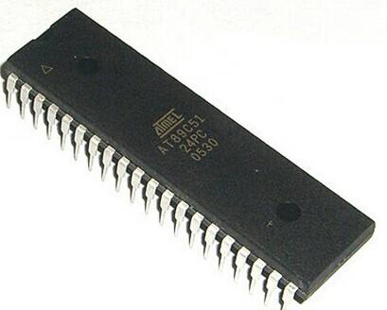
图4-5 直插式实物图
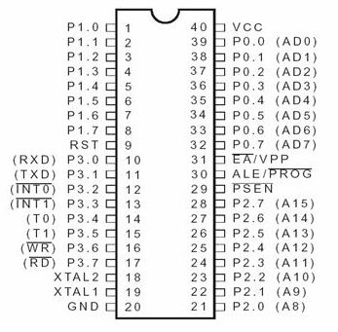
图4-6 直插式封装引脚图
该单片机的程序存储器为哈佛流水结构，因此在处理指令的时候速度比冯诺依曼结构的更快。AT89C51单片机较传统的51单片机增加了较多的外设资源，它有一路串口﹑两路可编程的定时器和两组外部中断。

4.2.2 复位电路
AT89C51单片机内部集成专用MAX810复位电路，当时钟工作频率在12MHz以下时候，复位引脚可接1K电阻然后接地，也可以采用外部的复位电路，本次设计采用外部的复位电路。该系列的单片机采用高电平复位，当系统上电的瞬间极性电容可以相当于短路，单片机的RST引脚接高电平实现复位；此外也可以通过按键手动复位的方式，当按键按键单片机的复位引脚和高电平短接以实现复位。如图 4-7单片机复位电路。
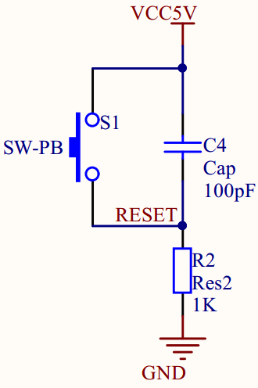
图4-7 单片机复位电路

4.2.3 时钟电路
晶振在数字电路中起着“心脏”的作用，而且晶振具有很强的抵御外界的干扰并且它的频率非常稳定。电路中配置有两个100pf的电容，这两个电容有着起振的作用。选用11.0592MHz的晶振能够保证串口通讯和定时器计时严格准确以减少误差。
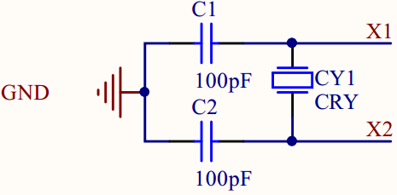
图4-8 时钟电路

4.3 电机驱动的设计
L298N内部为H桥电路，专门用来作为驱动电机使用，与L293D相比L298N输出功率较强，电流较大。L298N正常输出电流为2A，最高输出电流4A，最高输出电压50V，可以驱动像电磁阀、步进电机、大功率直流电机等之类的感性负载，其输出控制端口可以和单片机直接相联，因此使用单片机控制L298N非常方便。L298N驱动模块既可以驱动步进电机也可以驱动直流电机，对于直流电机的驱动可以改变其控制端口的TTL电平的正反，以改变电机的正反转。
L298N驱动模块既可以驱动驱动一个四相电机，也可以驱动两个二相电机，最高输出电压为50V，可以直接用单片机的I/O口提供输出控制信号，控制简单较容易实现。下图是L298原理图。
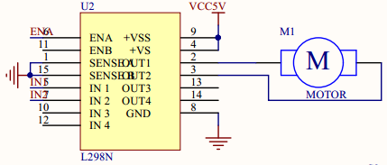
图4-9 L298N驱动模块

4.4 报警电路的设计
蜂鸣器分为无源和有源蜂鸣器两类，这里的“源”不是指电源而是指震荡源。有源蜂鸣器通电即可发出响声因为其内有震荡源，无源形式的需要外部的激励否则无法发出响声，因此须通过2K-5K频率的方波来驱动。下图4-10为蜂鸣器的实物照片。
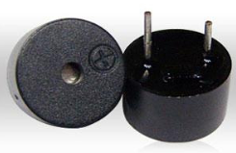
图4-10 蜂鸣器实物图片
图4-11为蜂鸣器的驱动电路图由图可以采用的PNP三极管驱动，采用PNP三极管驱动蜂鸣器的优势为单片机只需要给出一个“0”低电平即可使三极管导通，PNP三极管导通以后进而使蜂鸣器电路导通。在单片机里定时监测湿度值的大小当湿度值高于上限湿度值或者低于下限湿度值的时候，单片机便给beep端口发送一个“0”低电平。

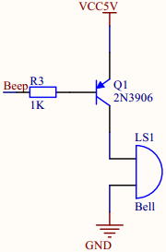
图4-11 蜂鸣器报警电路
本次设计中除了采用了蜂鸣器声音报警之外，系统还设计灯光报警电路给用用户提供视觉上的提醒，考虑到本次使用的LED的驱动能力，在设计的时候使用低电电平驱动灯工作，并且该系列的单片机复位后除了P0口上电后为高阻态状态，其他三组I/O口均是高电平状态，因此也避免了系统上电后LED不受程序控制点亮。

4.5 按键设计
按键作为本系统的人机交互输入界面，用来给系统输入用户的使用需求，共涉及了四组按键分别负责系统的模式输入﹑定时系统的定时时间﹑电机的速度加速和减速控制。器件采用四脚物理按键，电路采用低电平触发模式，单片机只需要检测相关I/O的引脚电平状态，由于人手触发按键会产生不稳定的抖动，处理按键的抖动对于系统的输入至关重要，去除抖动有软件和硬件去抖两种模式，因此采用了软件去抖动方式。
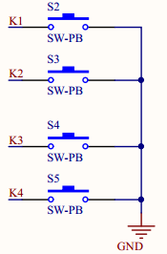
图4-12 按键电路

4.6 温度检测和加热电路的设计
加热电路的作用是通过加热管把磨成果粒的水果汁等煮熟，本设计使用的加热电阻；榨汁电路的作用是通过电机把水果搅拌成果粒，点击选用的是单相直流电机，由于单相直流电动机具有起动转矩大、过载能力强、调速方便、体积小、重量轻等很多优点，在家用电器中普遍使用。
单片机输出电流经三极管放大，来驱动继电器闭合，使加热电阻发热把水果汁煮熟。同理，继电器闭合使电机运转把水果搅碎。加热及榨汁电路的工作原理如图4-13所示，加热电路由继电器K1，三极管Q2，电阻R8，单片机AT89C51。当单片机开始工作时，赋给P2.1一个低电平，使三极管Q2饱和导通，电流流过继电器K1，使触点闭合，于是加热管通电开始对水加热，当温度达到80度时，DS18B20温度传感器将温度信号传给单片机，单片机检测到这个信号后，使P2.1脚变为高电平，三极管Q2截止，继电器触点断开，加热电阻停止加热。
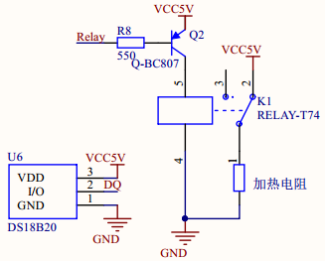

图4-13 加热电路

4.7防溢出电路的设计
防干烧及防溢出电路的作用是以传感器作为信息采集系统的前端单元来控制自动豆浆机缺水时干烧及沸腾溢出等问题。这单采用探针作为传感器来检测水位及沸腾溢出，然后通过比较器输出高低电平，这样就可以通过单片机检测比较器输出电平的高低来检测水位及沸腾时的溢出状态。
水位检测及沸腾溢出电路的原理如图4-14所示，水位检测传感器为了减少成本采用探针来代替这两个传感器，使用中将接控制电路的公共点“地”，探针分别通过传输。与单片机的P3.2端连接。正常工作时，水位检测传感器被水淹没，它和地之问的电阻较小，与R1共同对+5V分压，U+得到比U-低的电平，比较器输出低电平。缺水时，水位检测传感器露出水面，它的电阻很大，R1共同对+5V分压，U+得到比U-高的电压，比较器输出高电平，通过非门后输出低电平产生下降沿。用软件检测比较器的电平变化，便知是否缺水。

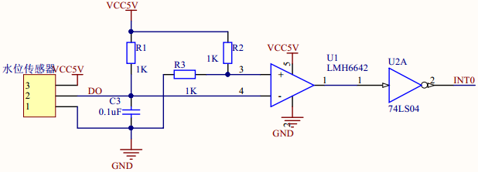
图4-14 防干烧及防溢出电路

第5章 料理机控制系统的软件设计
本次设计采用的编程软件为Keil，此软件为ARM公司设计的C16X和8051编译器，后来推出基于μVision界面面向对象为ARM7、ARM9和Cortex-M系列内核的MDK开发编程工具。该原件集成了C语言编译器、汇编编译器以及库管理等完整的开发系统方案，并且支持Windows 2000、2007、2008等操作系统，对于C语言编程者的不二选择。
本次设计的编程思路是模块化编程，由于编程设计时需要编写大量的程序，但是在实际工作中我们只需要调用相关的程序即可，采用以前编写好的程序应用于我们当前的项目，因此模块化编程有利于我们后期程序的移植。本次编程的模块有主程序模块、显示程序模块、人机交互键盘模块、中断(外部中断、定时器中断)模块程序。其系统总体流程图如图5-1
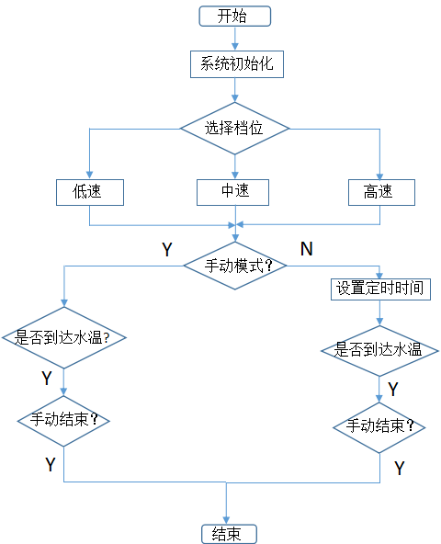

图5-4 系统总体流程图

5.1 系统程序模块设计
系统的程序主要负责显示屏初始化、I/O口初始化、定时器初始化初始化。当系统上电以后系统先进行相关设备的初始设置，打开相应的定时器中断和显示程序，然后在主程序里检测键盘的的输入状态。根据键盘的输入信息，单片机控制相应的电机执行相关的动作以及显示屏显示相应的系统运行状态。 其流程图如图5-3所示

5.2 显示模块设计
1602液晶显示器与MCU通讯方式为并行方式，1602液晶显示器程序部分包括液晶的驱动程序和显示程序，液晶的驱动程序设计需要严格按照该液晶显示屏的时序图要求，驱动程序包括写入命令程序﹑写入数据程序﹑液晶初始化程序，其实现过程如下：
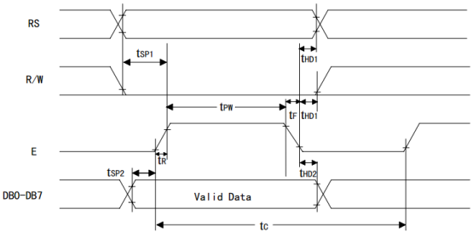
图5-2 1602字符LCD读操作时序图
通过分析读操作时序图可知，用单片机对1602读数据分为以下的步骤
(1)把R/W信号置为高电平(读模式)，并根据读入的内容为数据或者命令，将RS置为1或者0。
(2)在E信号拉为高电平后经过tD时间之后1602将数据放到数据线上变为有效的数据以供读取。
(3)E信号维持tpw高电平之后拉为低电平，即完成读操作时序。
void LcdWriteCom(uchar com) //写入命令
{
LCD1602_E = 0; //使能
LCD1602_RS = 0; //选择发送命令
LCD1602_RW = 0; //选择写入

LCD1602_DATAPINS = com; //放入命令
Lcd1602_Delay1ms(1); //等待数据稳定

LCD1602_E = 1; //写入时序
Lcd1602_Delay1ms(5); //保持时间
LCD1602_E = 0;
}

void LcdWriteData(uchar dat) //写入数据
{
LCD1602_E = 0; //使能清零
LCD1602_RS = 1; //选择输入数据
LCD1602_RW = 0; //选择写入

LCD1602_DATAPINS = dat; //写入数据
Lcd1602_Delay1ms(1);

LCD1602_E = 1; //写入时序
Lcd1602_Delay1ms(5); //保持时间
LCD1602_E = 0;
}
void LcdInit() //LCD初始化子程序
{
LcdWriteCom(0x38); //开显示
LcdWriteCom(0x0c); //开显示不显示光标
LcdWriteCom(0x06); //写一个指针加1
LcdWriteCom(0x01); //清屏
LcdWriteCom(0x80); //设置数据指针起点
}
显示部分的内容为显示相关的字符串在显示屏上某个位置，其程序如下
void Show_String(uchar addr,uchar *str)
{
LcdWriteCom(addr);
while(*str != '\0')
{
LcdWriteData(*str);
str++;
}
}

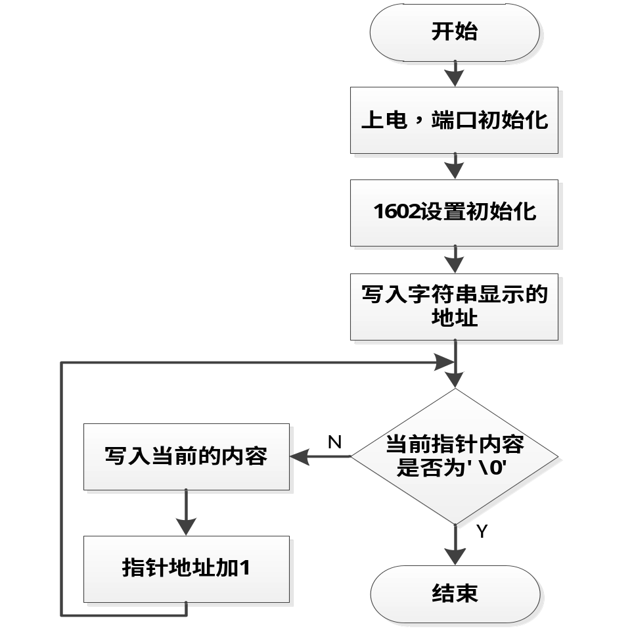
图5-3 1602工作流程图

5.3 PWM电机调速程序设计
脉冲宽度调制(PWM)是利用数字微处理器输出控制模拟电路的一种非常有效而且稳定的技术，广泛应用在变换、通信到功率控制与测量的许多领域中，其波形图如图5-4。PWM是一种模拟控制方式，根据负载载荷的差异变化来控制MOS管栅极或晶体管基极偏置，来实现MOS管或者晶体管导通时间长短。
根据负载载荷的差异变化来控制MOS管栅极或晶体管基极偏置，来实现MOS管或者晶体管导通时间长短，从而实现开关稳压电源输出的改变。这种方法能在工作条件变化时侯使电源输出电压保持恒定，是利用数字微处理器输出控制模拟电路的一种非常有效而且稳定的技术。其相应的实现程序如下：
static unsigned char Count = 0;
Count++;
if(Count > 100)
Count = 0;
if(Count <= Pulse)
Motor_EN = 0;
else
Motor_EN = 1;
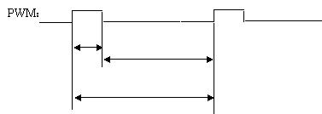
图5-4 PWM波形图

5.4 人机交互键盘模块程序设计
对于本设计系统我们通过交互键盘可以设置土壤湿度报警的阈值，这对于我们监测土壤湿度有很大的提醒作用。本次设计我们采用的为四脚形式机械开关，该开关中的四个引脚里面有两两相互接通，在使用时需要两个相同里的其中一个，由于为机械形式该开关具有不稳定性，为了消除这种不稳定性常常采用两种方法：①硬件去抖②软件去抖，为了方便设计我们采用第二种。下图为按键的抖动特性图：
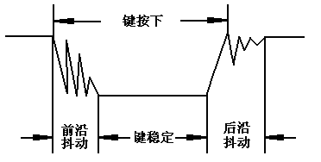
图5-5 按键的抖动特性图
一般在程序里处理按键去抖通常采用以下两种方案 ①持续采样、②延时采样，但是在理论上比较两种方案的精确度延时采样比持续采样更准确，因此我们采用的是延时采样。其流程图如图5-6，下面为键盘模块相关的程序
void key_scan()
{
if(Plus == 0)
{
Delay6ms();
if(Plus == 0)
{
Limit++;
if(Limit == 100)
Limit=0;
while(!Plus);
}
}
if(Minu == 0)
{
Delay6ms();
if(Minu == 0)
{
Limit--;
if(Limit<0)
Limit=99;
while(!Minu);
}
}
}

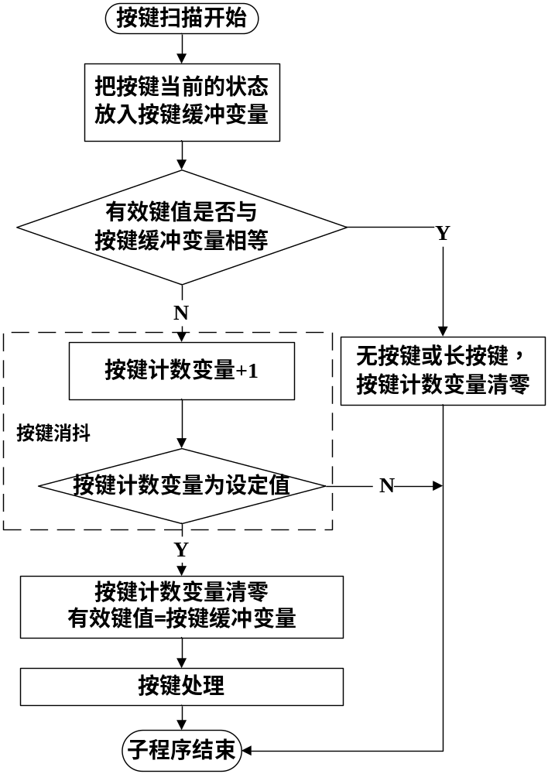
图5-6 按键流程图

第6章 系统的调试与仿真

6.1 系统整体电路图
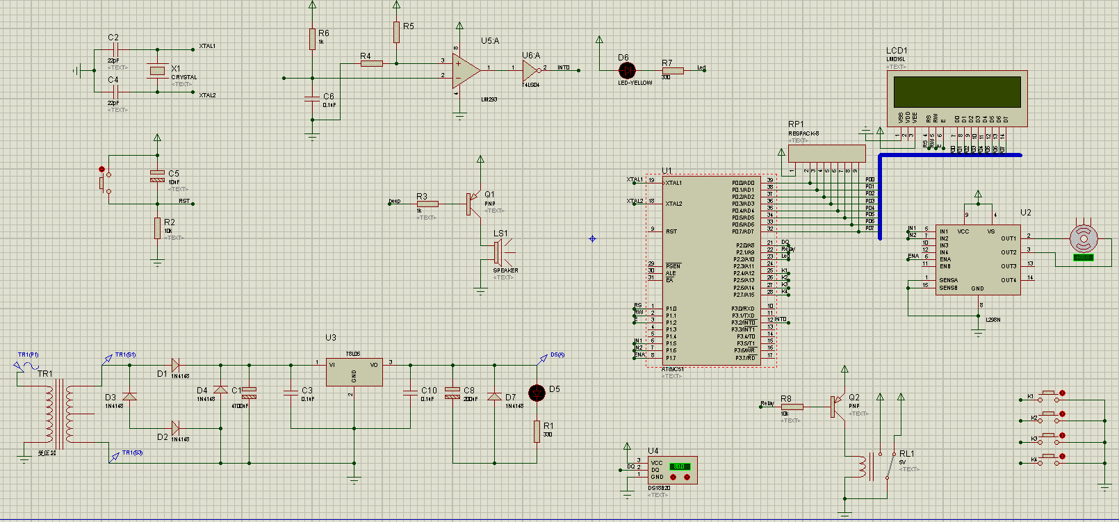
图6-1 系统主控电路图

6.2 系统调试仿真
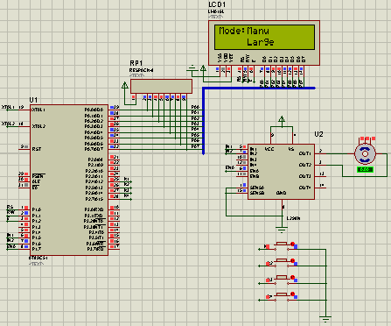
在手动模式下工作结果如图6-2，Manu代表手动模式，Large为高速档位。
图6-2 手动模式下工作结果图
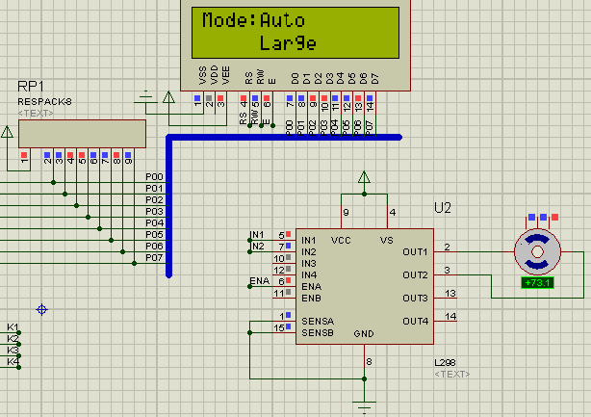
在定时模式下工作结果如图6-3，Auto代表手动模式，Large为高速档位。
图6-3 定时模式下工作结果图
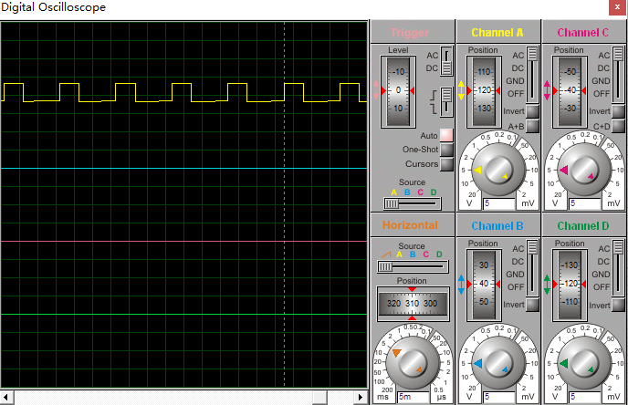
在低速模式下PWM波形如图6-4
图6-4 低速模式下PWM波形
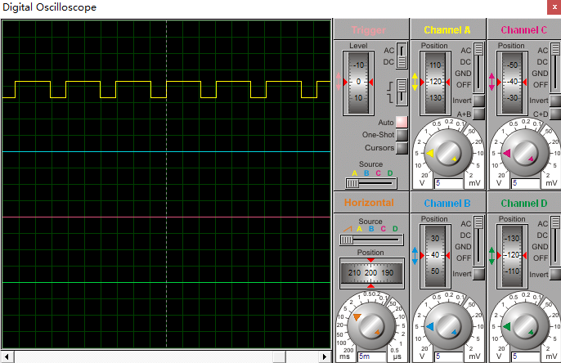
在中速模式下PWM波形如图6-5
图6-5 中速模式下PWM波形
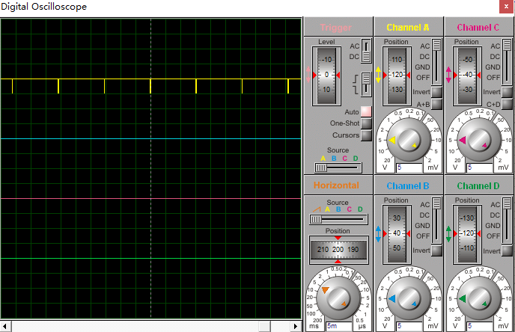
在高速模式下PWM波形如图6-6
图6-6 高速模式下PWM波形
由以上的三种波形图分析得知，对于直流电机的调速采用的软件模拟PWM方式，对比三种PWM波形，随着档位的逐渐增高PWM波形的占空比逐渐变大，与理论分析相符合。

第7章 结论
本文介绍了一种基于单片机的全自动料理机的原理及系统软硬件设计，该系统采用单片机作为核心控制器，运用电加热原理和声光报警等系统，可实现水温加热，饮品打磨，自动报警等功能以及良好的人机交互界面，具有使用简单，稳定性好，功耗低等特点。
参考文献
[1] 王千. 使用电子电路大全[M]. 南京: 电子工业出版社, 2001: 15-16.
[2] 何立民. 单片机心用技术选编[M]. 北京: 北京航空大学出版社, 1998, (31): 12-13.
[3] 李华. MCS-51系列单片机使用接口技术[M]. 北京航空大学出版社, 1993: 473+486.
[4] 彭为. 单片机典型系统设计实例精讲[M]. 北京: 电力出版社, 2006, 32(03): 318-320.
[5] 潘永雄. 新编单片机原理及应用[M]. 西安: 西安电子科技大学出版社, 2016(01): 155.
[6] 朱运利. 单片机技术运用[J]. 北京: 机械工业出版社, 2005，7(09): 65-66.
[7] 张大彪. 电子技能与实训[D]. 北京: 电子工业出版社, 2004.
[8] 韩全力. 微机控制技术及应用[J]. 北京: 机械工业出版社, 2004.
[9] 阎石. 数字电子电路[D]. 北京: 中央广播电视大学出版社, 2010.
[10] 张毅坤. 片微型计算机原理应用 [P]. 西安: 西安电子科技大学出版社, 2003.
[11] 田良. 综合电子设计与实践[J]. 南京: 东南大学出版社.

致谢
本文在选题、资料收集及写作过程中，我的指导老师魏春英给予了我极大的帮助，在此谨致以我最诚挚的谢意。在写作过程中常遇到一些疑惑及认识的偏差，收集资料时也曾迷茫过，是魏春英老师引导我做出了正确的选择。同时在写作过程中魏春英老师严谨的治学态度及对待学生的亲和力深深的感染了我。因此在本篇论文结稿时，我诚挚的感谢魏春英老师。
最后，对所有关心和帮助过我的老师、同学们表示最诚挚的感谢！

附录一：原理图
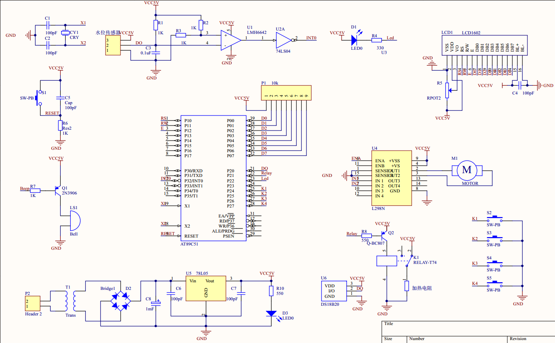

附录二：程序
#include<reg51.h>
#include<intrins.h>
#include "delay.h"
#include "button.h"
#include "lcd.h"
sbit Motor_A = P1^5;
sbit Motor_B = P1^6;
sbit Motor_EN = P1^7;
sbit Relay = P2^1;
sbit Led = P2^2;

static char Pulse = 100;
bit Mode_Flag = 0;
bit Start_Stop_Flag = 0;
bit Temp_Flag = 0;
bit Flag;
extern bit Start18B20();
extern bit Get18B20Temp(int *temp);
void GetShowTemp();
void main()
{
unsigned char temp;
int temparature;
bit Show_Flag=0;
Start18B20();
Motor_A = 1;
Motor_B = 0;
Motor_EN = 0;
TMOD = 0X12;
TH0 = 0X74;
TL0 = 0X74;
TH1 = 0X3c;
TL1 = 0Xb0;
EA = 1;
ET0 = 1;
ET1 = 1;
IT0 = 1;
EX0 = 1;
LcdInit();
Show_String(0x80,"Mode:Manu");
while(1)
{
GetShowTemp();
temp = Button_Value();
switch (temp)
{
case 1:Mode_Flag = ~Mode_Flag;
Flag = Mode_Flag;
break;
case 2:Start_Stop_Flag = ~Start_Stop_Flag;
break;
case 3:Pulse -=35;
if(Pulse <= 0)
Pulse = 0;
break;
case 4:Pulse +=35;
if(Pulse >= 100)
Pulse = 100;
break;
default:
break;
}
if((Mode_Flag==0)&&(Start_Stop_Flag==1))
{
if(Temp_Flag)
{
Temp_Flag = 0;
TR0 = 1;
Show_Flag = 1;
}

}
else if((Mode_Flag==0)&&(Start_Stop_Flag==0))
{
TR0 = 0;
Motor_EN = 0;
if(Show_Flag)
{
Pulse = 100;
Show_Flag = 0;
}
}
if(Flag==1)
{
Show_String(0x85,"Auto");
if(Temp_Flag)
{
Flag = 0;
TR0 = 1;
TR1 = 1;
}
}

if(Pulse == 100)
Show_String(0xc5,"-----");
else if((Pulse == 65) || (Pulse == 70))
Show_String(0xc5,"Small");
else if((Pulse == 35) || (Pulse == 30))
Show_String(0xc5,"Midle");
else if(Pulse == 0)
Show_String(0xc5,"Large");
}
}
void exint0() interrupt 0
{
Led = 0;
}

void Timer_0(void) interrupt 1
{
static unsigned char Count = 0;
Count++;
if(Count > 100)
Count = 0;
if(Count <= Pulse)
Motor_EN = 0;
else
Motor_EN = 1;
}
void Timer_1(void) interrupt 3
{
static unsigned int count = 0;
TH1 = 0X3c;
TL1 = 0Xb0;
count++;
if(count == 200)
{
count = 0;
TR0 = 0;
TR1 = 0;
Pulse = 100;
Motor_EN = 0;
Mode_Flag = 0;
Show_String(0x85,"Manu ");
}
}
void GetShowTemp()
{
int temp;
static unsigned char i =0;
unsigned char str[4];

if (Get18B20Temp(&temp))
{
if(!i)
Delay1ms(1000);
Get18B20Temp(&temp);
temp >>= 4;
str[0] = temp/10 + '0';
str[1] = temp%10 + '0';
str[2] = '\0';
Show_String(0x8c, str);
if(temp >= 80)
{
Temp_Flag = 1;
Relay = 0;
}

else
{
Relay = 1;
}
i++;
if(i>=100)
i = 1;
}
else
{
Show_String(0x8c, "--");
}
Start18B20();
}

#include"lcd.h"
void Lcd1602_Delay1ms(uint c)
{
uchar a,b;
for (; c>0; c--)
{
for (b=199;b>0;b--)
{
for(a=1;a>0;a--);
}
}

}
void LcdWriteCom(uchar com)
{
LCD1602_E = 0;
LCD1602_RS = 0;
LCD1602_RW = 0;

LCD1602_DATAPINS = com;
Lcd1602_Delay1ms(1);

LCD1602_E = 1;
Lcd1602_Delay1ms(5);
LCD1602_E = 0;
}
void LcdWriteData(uchar dat)
{
LCD1602_E = 0;
LCD1602_RS = 1;
LCD1602_RW = 0;

LCD1602_DATAPINS = dat;
Lcd1602_Delay1ms(1);

LCD1602_E = 1;
Lcd1602_Delay1ms(5);
LCD1602_E = 0;
}

void LcdInit()
{
LcdWriteCom(0x38);
LcdWriteCom(0x0c);
LcdWriteCom(0x06);
LcdWriteCom(0x01);
LcdWriteCom(0x80);
}
void Show_String(uchar addr,uchar *str)
{
LcdWriteCom(addr);
while(*str != '\0')
{
LcdWriteData(*str);
str++;
}
}
#include "button.h"
#include "delay.h"

uint8_t Button_Value(void)
{
static uint8_t key_up=1;
if(key_up&&((KEY2==0)||(KEY3==0)||(KEY4==0)||(KEY5==0)))
{
Delay1ms(2);//È¥¶¶¶¯
key_up=0;
if(KEY2==0)
return 1;
else if(KEY3==0)
return 2;
else if(KEY4==0)
return 3;
else if(KEY5==0)
return 4;
}
else if((KEY2==1)&&(KEY3==1)&&(KEY4==1)&&(KEY5==1))
key_up=1;
return 0;
}

